校園安全衛生管理制度

14.學校緊急應變計畫



國立羅東高級工業職業學校

國立羅東高級工業職業學校緊急應變計畫
109年08月18日行政會議訂定通過

- 目的
為鑑別可能發生之事故或緊急狀況，因應、防止、或降低此類事件所可能造成的人員傷害、財產損失與工作環境影響，特定本程序。
- 範圍
本校所有校內工作者(如：教職、員工與學生等)、及進入工作場所活動之利害相關者(如：承攬商與訪客等)。
- 定義
3.1學校常見的災害可分成化學、物理、生物及其他等四類，現將四種災害常見之引起原因分述如下。
3.1.1化學性災害：包括腐蝕性酸鹼之燒灼傷、有機溶劑及毒性化學物質不當貯存、處理或曝露而引起的化學災害，如火災、氣體之外溢、爆炸等。
3.1.2物理性災害：包括噪音、高溫、低溫、輻射、高壓電、機械災害等。
3.1.3生物性災害：包括致病生物之傳染，或為疾病之媒介。
3.1.4其他：如地震引起的氣體鋼瓶傾倒而發之災害。
3.2危害性之化學品（以下簡稱危害性化學品），指危險物或有害物：
3.2.1危險物：符合國家標準 CNS15030 分類，具有物理性危害者。
3.2.2有害物：符合國家標準 CNS15030 分類，具有健康危害者。
- 學校基本資料
4.1 學校相關位置圖（校區地圖）
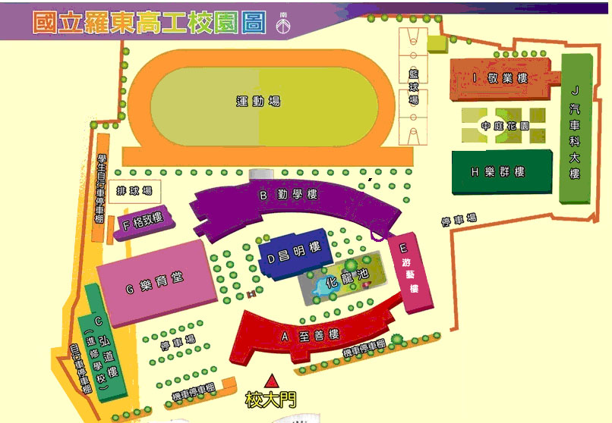

圖一 校區地圖
4.2 學校相關化學品總表：
應將校內各場所(如：實(試)驗室等)中之化學品總表及儲存量列於下表：
表1 化學品清單
OO樓 | 教務處 |  | 實驗室 |  | 更新時間： 年 月 日
物質名稱 |  | 儲存地點 |  | 儲存量 |  | 危害特性
□危險物
□有害物
□有機溶劑
□特定性化學品
□毒化物
□其它

- 權責
4.1 職業安全衛生管理單位與校安中心（或教官室）：
4.1.2訂定「緊急事故處理與應變作業程序書」。
4.1.3界定緊急事故之狀況及後續處理。
4.1.4平時緊急疏散之演練。
4.1.5編列緊急應變小組。
4.2 總指揮官：校長或其職務代理人擔任，負責指揮緊急應變行動、掌握災變狀況，並採取必要救災措施；必要時，發佈相關資訊對外溝通。
4.3 緊急應變小組
4.3.1接受各種緊急狀況之演練或訓練，遇到緊急狀況時採取緊急應變處理步驟。
4.3.2設定緊急事故處理流程。
4.4 各單位
4.4.1指派校內工作者參加本中心緊急應變小組。
4.4.2全力配合緊急事故之演練
4.4.3紀錄各項緊急事件發生或演練之相關文件。
- 作業內容
6.1 緊急應變小組
6.1.1緊急應變小組任務分組及工作內容
應變小組 | 職 掌
校長  (應變小組召集人  及應變總指揮) | - 視災害搶救之需要，召集緊急應變小組，成立24小時值勤救災指揮中心。  - 救災作業之協調與狀況之掌握。  - 各項緊急應變措施之決定與發佈實施。
職業安全衛生管理單位/總務主任  （應變小組副召集人兼業務執行督導） | - 協助小組召集人綜理督導緊急應變處理小組業務。  - 協助小組召集人協調、督導緊急應變處理小組業務單位推動執行工作。  - 依小組召集人指派，隨同外界代表現場勘察救災技術指導。  - 實驗室之督導緊急應變小組業務。
總務處 | 災害防範及災害搶救行政事務之支援。
學務處/衛生組  /健康中心  事故單位 | - 校園安全及災害防救之協調處理。  - 成立臨時救護站  - 傷患送醫  - 傷患健康狀況回報
秘書室  圖書館  輔導室  (聯絡組) | - 傳播媒體接待  - 資料的蒐集與記錄  - 協助聯絡外支援單位  - 擬訂媒體稿件
庶務組  教官室(主教/糾察隊)  事故單位  (搶救運搬組) | - 增援個人防護器材與裝備  - 補充滅火、搶救器材  - 協助器材搬運與搶救
教官室  訓育組  體育組  事故單位  (避難引導組) | - 救災指揮中心之設立及值勤聯繫業務。  - 人員疏散與現場管制  - 校外支援單位引導  - 實施交通管制及道路淨空
庶務組 / 實研組  設備組 / 衛生組  教學組 / 註冊組  (安全防護組) | - 現場水電管理支援  - 現場環境檢測、消防測災  - 現場危害物搜查及除污工作
人事室 | 災害防救人事相關業務行政支援。
會計室 | 災害防救會計相關業務行政支援。

6.1.2緊急應變小組及相關單位人員聯絡方式（請依貴校狀況自行調整）：
學校各級單位： 總機:039-514196
單位 | 職稱 | 聯絡電話
單位 | 職稱 | 校內分機 | 緊急聯絡電話
校長室 | 校長 | 100 | 依本校教職員通訊錄為凖
校長室 | 秘書 | 666 | 依本校教職員通訊錄為凖
教務處 | 教務主任 | 201 | 依本校教職員通訊錄為凖
學務處 | 學務主任 | 301 | 依本校教職員通訊錄為凖
總務處 | 總務主任 | 401 | 依本校教職員通訊錄為凖
教官室 | 主任教官 | 303 | 依本校教職員通訊錄為凖
輔導室 | 輔導主任 | 802 | 依本校教職員通訊錄為凖
人事室 | 人事主任 | 601 | 依本校教職員通訊錄為凖
主計室 | 主計主任 | 602 | 依本校教職員通訊錄為凖
圖書館 | 圖書館主任 | 801 | 依本校教職員通訊錄為凖
教務處 | 設備組 | 204 | 依本校教職員通訊錄為凖
教務處 | 實研組 | 206 | 依本校教職員通訊錄為凖
教務處 | 教學組 | 202 | 依本校教職員通訊錄為凖
教務處 | 註冊組 | 203 | 依本校教職員通訊錄為凖
學務處 | 衛生組 | 307 | 依本校教職員通訊錄為凖
學務處 | 生輔組 | 304 | 依本校教職員通訊錄為凖
學務處 | 訓育組 | 302 | 依本校教職員通訊錄為凖
學務處 | 體育組 | 306 | 依本校教職員通訊錄為凖
總務處 | 庶務組 | 403 | 依本校教職員通訊錄為凖
健康中心 | 護理師 | 310 | 依本校教職員通訊錄為凖

6.1.3部支援單位聯絡清冊
單位名稱 |  | 聯絡電話 | 可支援工具或技術(服務項目及內容) | 備註
消防及醫療單位
宜蘭縣消防局廣興分隊 | 03-9616119 |  | 消防車、救護車
羅東博愛醫院 | 03-9543131 |  | 醫療支援
羅東聖母醫院 | 03-9544106 |  | 醫療支援
警政單位
宜蘭縣警察局廣興派出所 | 03-9512210 |  | 災害搶救、指揮交通
公共設施公司
臺灣電力公司羅東服務所 | 03-9542154 |  | 電力供應
臺灣自來水公司羅東分所 | 1910、03-9589176 |  | 自來水供應
縣市主管機關
宜蘭縣政府 | 03-9251000 |  | 總指揮官
宜蘭縣政府防災應變中心 | 03-9365027 |  | 救災總指揮
教育處 | 03-9251000#2712 |  | 協助縣內學校總指揮
衛生局 | 03-9330772 |  | 環境消毒、清潔
環保局 | 03-9907755#308 |  | 環境評估
社會處 | 03-9328822#216 |  | 社會救助
廣興村辦公室 | 03-9516472 |  | 社區支援
其他支援單位
家長會長 | 0934087449 |  | 人力支援
教師會長 | 03-514196 |  | 協助學校復建工作
校友會長 | 0912098843 |  | 人力支援
教育部校園安全暨災害防救通報處理中心 | 02-33437855  02-33437856 |  | 即時、有效協處校園危安事件，以期發揮早期預警、即時通報、資源整合及緊急應變等功能。

6.2 緊急應變程序
6.2.1緊急應變實施流程（一般流程）（如圖1所示）
圖1緊急應變實施流程（一般流程）

6.2.2疏散作業流程如下表所示
程 序 | 內 容 說 明 | 權責單位
疏散廣播  人員立刻撤離  主管清查人數  回報指揮中心  狀況解除復原  對外溝通 | 1.由總指揮官依災情嚴重性下達人員疏散指令。  2.利用廣播系統或擴音器傳達疏散指令。 | 總指揮官  通報聯絡組
疏散廣播  人員立刻撤離  主管清查人數  回報指揮中心  狀況解除復原  對外溝通 | 1.集合地點之指定，應參考當時的風向。人員聽到疏散通知，應依避難引導組引導或依逃生路線圖緊急撤離  2.撤離過程，若有人員受傷應由救護人員先做緊急處理安置，再安排緊急送醫。 | 總指揮官  救護組
疏散廣播  人員立刻撤離  主管清查人數  回報指揮中心  狀況解除復原  對外溝通 | 1.人員集合後，應清點人員，以確定是否全數撤離。  2.需將事發當時之訪客及承包商納入清查對象。 | 總指揮官及其指派人員
疏散廣播  人員立刻撤離  主管清查人數  回報指揮中心  狀況解除復原  對外溝通 | 1.將疏散執行情形，回報指揮中心，以利總指揮官掌握災情。 | 通報聯絡組
疏散廣播  人員立刻撤離  主管清查人數  回報指揮中心  狀況解除復原  對外溝通 | 1.救災工作結束，由總指揮官下達解除指令。  2.需先確認災區的安全性，才可允許人員進入。  3.在總指揮官之指揮下進行復原工作。  4.必要時指揮官對外發出新聞稿說明。 | 總指揮官及相關權責人員

6.2.3 通報流程如下圖所示

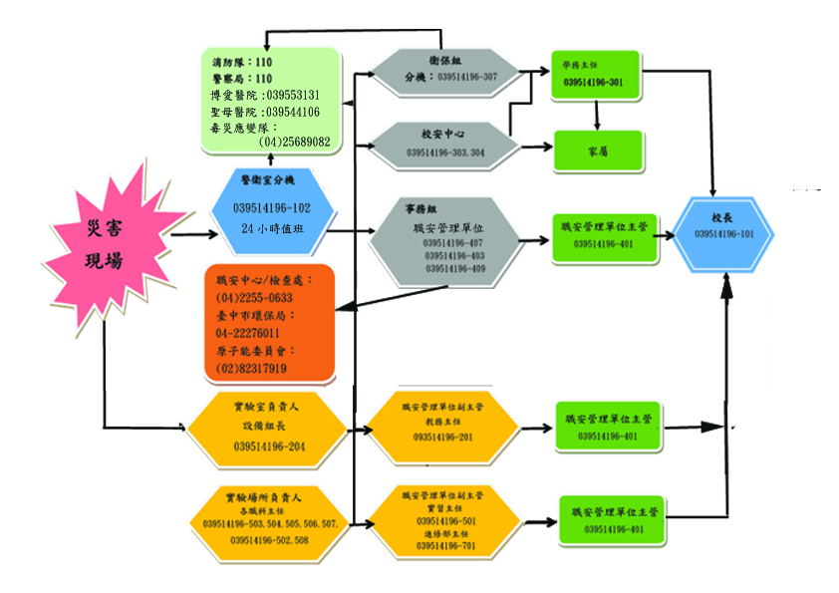
6.3 緊急應變措施及救護
6.3.1意外災害緊急防護措施
6.3.1.1緊急處理
A.疏散不必要之人員。
B.隔離污染區並關閉入口。
C.視事故狀況，聯絡供應商、消防及緊急處理單位以尋求協助。
D.搶救者須穿戴完整之個人防護具、與防護設備，方可進入災區救人。
E.緊急應變搶救編組宜採互助支援小組方式進入災區救人。
F.急救最重要的是迅速將患者搬離現場至通風處，檢查中毒症狀，判斷其中毒途徑並給予適當的急救。
6.3.2急救處理原則與方法
6.3.2.1 急救處理原則
- 立即搬離暴露源。不論是吸入、接觸或食入性的中毒傷害，應先移至空氣新鮮的地方或給予氧氣，並在安全與能力所及之情況下，儘可能關閉暴露來源。
- 脫除被污染之衣物。迅速且完全脫除患者之所有衣物及鞋子，並放入特定容器內，等候處理。
- 清除暴露的毒化物。
- 若意識不清，則將患者做復甦的姿勢且不可餵食。
- 若無呼吸，心跳停止時立即施予心肺復甦術（CPR）。
- 若患者有自發性嘔吐，讓患者向前傾或仰躺時頭部側傾，以減低吸入嘔吐物造成呼吸道阻塞之危險。
- 立即請人幫忙打電話至119求助。
- 立即送醫，並告知醫療人員曾接觸之毒性化學物質。
6.3.2.2 急救處理方法
- 救護人員到達前，請急救人員依據不同之傷害進行不同之急救。
- 詳細急救步驟，請參照接觸之化學物質之「安全資料表」（SDS）（見附表1），緊急處理及急救措施中，依其暴露途徑實施急救。
6.3.3善後處理
6.3.3.1 人員除污處理：
- 自事故現場回到指揮中心前宜先做好裝備及工具的除污工作。
- 依指定路徑進入除污場所。
- 以大量水沖洗防護裝備及洩漏處理工具。
- 簡易測試是否有殘留毒性化學物質，若有者再進一步清洗。
- 完成後依指示在特定區域將防護裝置脫除。
- 脫除之防護裝置及除污處理後的廢棄物宜置於防滲塑膠袋或廢棄除污容器中，待進一步處理。
6.3.3.2 災後處理：
- 保持洩漏區通風良好，且其清理工作須由受過訓之人員責。
- 對於消防冷卻用之廢水，可能具有毒性，應予以收集並納入廢水處理系統處理。
- 洩漏區應進行通風換氣，廢氣應導入廢氣處理系統。
- 可以非燃性分散劑撒於洩漏處，並以大量水和毛刷沖洗，待其作用成為乳狀液時，即迅速將其清除乾淨。
- 亦可以細砂代替分散劑，再以不產生火花之工具將污砂剷入桶中，再將其氣體導入廢氣處理系統。
- 事後可以使用清潔劑和水徹底清洗災區，產生之廢水應予以收集處理。
6.4 緊急演練與訓練規定
6.4.1緊急應變演練每半年針對不同緊急事故演練一次，由職業安全衛生管理單位或校安中心主辦，每次演練二小時。
6.4.2演練計畫包含：演練目的、依據、演練時間、參加演練單位、演練模擬狀況及演練過程說明等；演練前十日職業安全衛生管理單位、或校安中心應將演練計畫說明呈報校長核准，依演練計畫實施演練。
6.4.3 參與演練人員包含承包商及進入校內之訪客。
6.4.4 演練結果進行檢討並由職業安全衛生中心作成記錄呈報校長，以作為修正緊急應變參考依據。
6.4.5職業安全衛生管理單位依據「教育訓練管理程序」安排緊急應變人員接受教育訓練。
6.5 記錄與追蹤
6.5.1 每年定期或發生緊急事故後需檢討緊急應變計劃的適用性，必要時得修訂內容。
6.5.2事故發生後，需依「學校職業災害、虛驚事故、影響身心事件事故調查及處理辦法」（職業安全衛生管理計畫 附件十三）進行事故調查與後續處置。
6.6 災後復原
由校長召開災後復原會議，訂定災害復原計畫，各單位依據制定災害復原計畫執行。
附表1 化災應變程序與物質安全資料表之對照應用

